山东省滨州地区2016—2017学年上学期期中考试初二物理试题
（全卷4个大题，共27个小题；满分100分，考试时间60分）
题号 | 一 | 二 | 三 | 四 | 总分
得分

一、选择题（本题包括14个小题，每题3分，共42分）
1．鲁迅的《社戏》中有这样的描写：“淡黑的起伏的连山，仿佛是踊跃的铁的兽脊似的，都远远地向船尾跑去了”，其中“山…向船尾跑去了”所选的参照物是（ ）
A．山 B．船 C．房屋 D．河岸
2．小明利用最小分度值为1mm的刻度尺测量一个物体的长度，三次测量的数据分布为2.35cm、2.36cm、2.36cm，则测量结果应记为（ ）
A．2.36cm B．2.357cm C．2.35cm D．2.4cm
3．小东在百米赛跑中第1秒内通过的路程是3米，第2秒内通过的路程是5米，第3秒内通过的路程是7米，则他在这3秒内（ ）
A．前2秒内的平均速度为5m/s B．后2秒内的平均速度为6m/s
C．3秒内的平均速度为7m/s D．最后1秒内的平均速度为5m/s
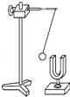
4．如图所示，将悬挂的乒乓球轻轻接触正在发声的音叉，观察到乒乓球被音叉多次弹开；声音消失，乒乓球便会停止运动，此现象表明声音（ ）
A．是由物体振动产生的 B．可以通过固体传播
C．不能在真空中传播 D．是以波的形式传播的
5．如图是“探究影响音调高低因素”的实验装置．下列说法不正确的是（ ）
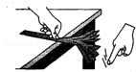
A．通过改变钢尺伸出桌面的长度来改变钢尺振动的频率
B．多次实验中，保持钢尺振动的振幅相同，运用了控制变量法
C．钢尺伸出桌面越长，振动越快
D．物体振动的快、频率高，发出的声音音调高
6．广场舞是中国大妈非常喜欢的一种健身活动．但同时广场舞的音响却给周边住宅楼休息的居民造成了一定影响．为了使双方的利益都得到尊重，和谐相处，你认为采取下面哪种方法是有效、合理的（ ）
A．住宅楼的居民都戴一个防噪声的耳罩
B．禁止广场舞活动
C．跳舞的大妈都戴一个播放音乐的耳机
D．住宅楼内安装噪声监测装置
7．监测中东呼吸综合征等呼吸系统传染病时要测量体温．若用如图所示这支未甩过的体温计去测量另一个人的体温，测量结果可能是（ ）
A．37.0℃ B．37.5℃ C．38.0℃ D．38.5℃
8．以下物态变化现象中，吸热的是（ ）
A．春天，冰雪消融汇成潺潺流水 B．夏天，清晨草叶上出现晶莹的露珠
C．秋天，雨后泰山上出现缥缈的云雾 D．冬天，室内窗玻璃上出现美丽的冰花
9．小花从冰箱里拿出了一个鸡蛋，她发现不一会儿鸡蛋上布满了许多细小水珠，过一段时间小水珠又自动消失了．关于以上现象解释正确的是（ ）
A．“鸡蛋上布满小水珠”是凝华现象 B．“鸡蛋上布满小水珠”是汽化现象
C．“小水珠消失了”是汽化现象 D．“小水珠消失了”是升华现象
10．下列现象中，属于升华现象的是（ ）
A．烧开水时，壶嘴冒“白气” B．洒在地面上的水过一会儿变干了
C．秋天的早晨，树叶上出现了小水珠 D．放在衣柜里的樟脑球，过一段时间变小了
11．下列现象不可以用光沿直线传播解释的是( )
A．小孔成像 B．烈日下行走的人，出现了人影相随
C．日食与月食的形成 D．水中倒影
12．若反射光线与入射光线的夹角为80°，则入射光线与镜面的夹角是（ ）
A．40° B．50° C．80° D．100°
13．下列各成语所反映的情景中，能说明光的反射的是( )
A．镜花水月 B．坐井观天 C．海市蜃楼 D．立竿见影
14．如图所示，平面镜竖直放置在水平面上，一支直立的铅笔从平面镜前40cm处，以5cm/s的水平速度垂直向平面镜匀速靠近，下列说法正确的是（ ）
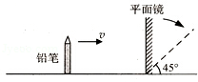
A．铅笔在平面镜中所成的像逐渐变大
B．经过2s，铅笔与它的像之间的距离变为20cm
C．铅笔的像相对于平面镜的速度为10cm/s
D．若平面镜顺时针转至图中虚线位置，铅笔的像将与铅笔垂直

二、填空题（本题包括12个小题，每空1分，共20分）
15．如图中被测物体的长度是 cm，该刻度尺的分度值是 cm．
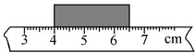
16．如图所示，接通电源，此时能听到电铃发出的声音．现用抽气设备逐渐抽出其中的空气，听到的声音会逐渐 （选填“变大”、“变小”或“不变”），甚至最后听不到声音．这个实验说明了声音的传播需要 ．
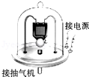
17．如图所示是几种声音输入到示波器上时显示的波形，其中音调相同的是 ；响度相同的是

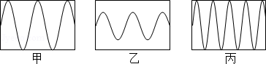

18．医生用听诊器为病人诊病．听诊器运用了声音 （填“具有能量”或“传递信息”）的道理；来自患者的声音通过橡皮管传送到医生的耳朵，这样可以提高声音的 （填“音调”或“响度”）．
19．“蝉噪林逾静，鸟鸣山更幽”诗句中，“蝉”和“鸟”叫声的区分依据的是声音的 不同；茂密的森林有吸声和消声的作用，是在 控制噪声．2-1-c-n-j-y
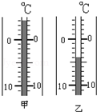
20．用同一支温度计分别测量当天正午与晚上的气温，两次温度计的示数如图甲、乙所示，其中 图是晚上的气温，其示数是 ℃．

21．无论是盛夏还是寒冬，在装有空调的汽车玻璃窗上常附有小水珠，小水珠是水蒸气 形成的，夏天，水珠常常出现在车窗的 （选填“内侧”、“外侧”或“内、外侧”）．冬天，水珠常常出现在车窗的 （选填“内侧”、“外侧”或“内、外侧”）
22．日光灯管用久了两端会发黑，是因为管内钨丝中的钨先 后 （选填“升华”、“凝华”、“汽化”或“液化”）而形成的．钨是晶体，它的熔点为3410℃，则它的凝固点为 ℃．
23．小红站在学校大厅衣冠镜前2m的地方，像到小红的距离为 m；小红发现衣领处有一点污渍，便走近镜子，镜中的像将 （选填“变大”、“不变”或“变小”）；

三、实验题（本题包括2个小题，每空2分，共22分）
24．在探究“冰熔化时温度的变化规律”实验中：
（1）实验时所用温度计是根据液体的 性质制成的．
（2）为了使试管中的冰受热均匀，且便于记录各时刻的温度值，小明应选用 （填“甲”或“乙”）装置来进行实验
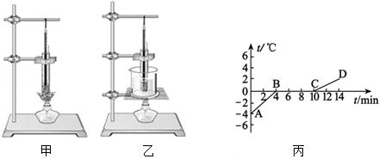
（3）如图丙所示，是小明根据实验数据作出的加热时温度随时间变化的图象，分析图象可知，冰的熔点是 ℃，熔化过程经历了 min．第六分钟时晶体处于 态
（4）通过实验可知，冰熔化过程中温度 ，但要继续 ．
25．小聪小组跟老师一起设计了如图所示的实验装置探究“光的反射定律”。
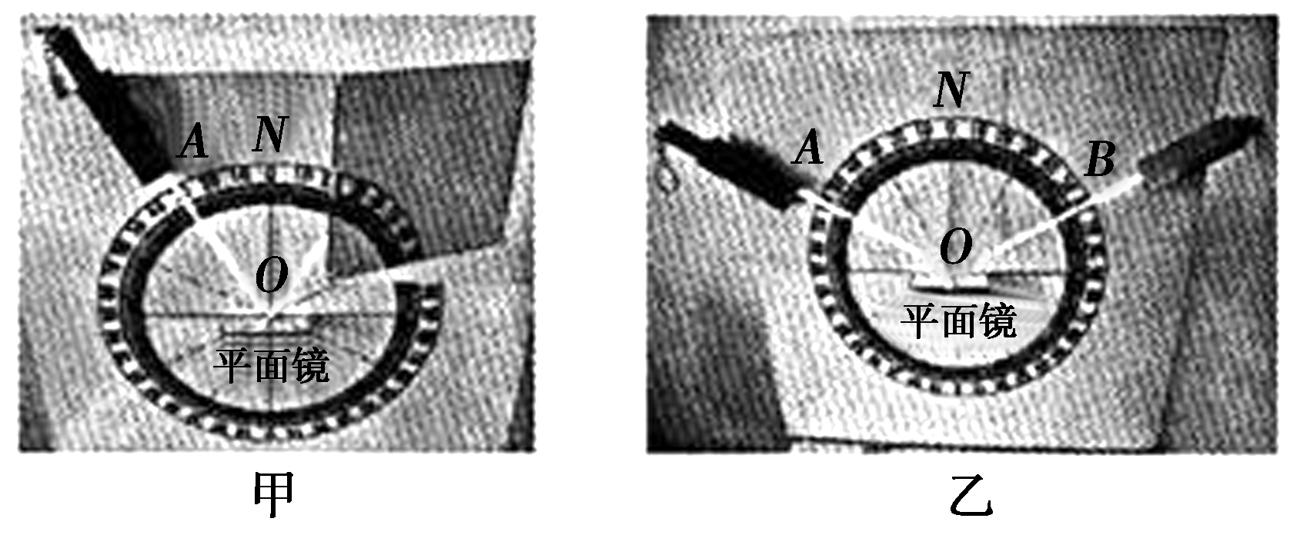
实验次数 | 入射角 | 反射角
1 | 30° | 30°
2 | 40° | 40°
3 | 60° | 60°

(1)如图甲所示，小聪将呈现反射光线的活动小铁板向后折，活动小铁板上就看不到反射光线，这说明__ 。
(2)实验中多次改变入射光线AO与ON的夹角进行实验，测量记录如上表所示。同组的小东分析数据得出的结论是光反射时，入射角等于反射角；小聪认为应是光反射时，反射角等于入射角。你认为__ ___的结论正确，理由是__ 。
(3)在图乙中，再用另一只激光笔让光线沿着BO(即逆着原反射光线)射向平面镜时，可看到反射光线沿OA射出，这说明__ __。

四、计算题（本题包括2个小题，第25题8分，第26题8分 共16分）
26．一辆汽车在匀速行驶，道路前方有一座高山，司机鸣笛并在4秒后听到回声，若汽车行驶速度为20m/s,求：
（1）司机从鸣笛到听到回声，汽车行驶的路程？
（2）司机听到回声时距离高山多远？

27．我国南极科考队的一艘测量船，以10m/s的速度前往距离基地144km远的海域进行探测，到达目的地后，科考人员将一束超声波垂直向海底发射（如图），测出从发射超声波到接收反射回波所用时间是4s，声音在水中的传播速度是1500m/s．求：
（1）测量船到达目的地的时间．
（2）所测的海水深度．
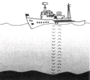

八年级物理答案
一、选择题
1、 B 2、A 3、B 4、A 5、C
6、 C 7、D 8、A 9、C 10、D
11、D 12、B 13、A 14、D
二、填空题
15、2.50 0.1
16、变小 介质
17、甲乙 甲丙
18、传递信息 响度
19、音色 传播过程
20、乙 —4 ℃
21、液化 外侧 内侧
22、升华 凝华 3410 ℃
23、 4cm 不变
三、实验题
24、（1）热胀冷缩
（2）乙
（3）0℃ 6 固液共存
（4）温度不变 吸热
25、（1）反射光线、入射光线和法线在同一平面内
（2）小聪 光有入射角，才有反射角
（3）光反射时，光路是可逆的(或光路具有可逆性)
四、计算题
26、 80m 640m
27、1440s．3000m．

